Propozycja dojazdu z Warszawy do Szkoły Podstawowej Nr 3 im. Małego Powstańca w Ząbkach

Dworzec Warszawa Wileńska
Wariant I | Autobus 140, 190, 512  Przystanek DW. WILEŃSKI 04 MŁODZIEŃCZA  Autobus 345  Przystanek MŁODZIEŃCZA 03 DZIKA 02  Przejście z przystanku DZIKA 02 do miejsca docelowego na ul. Kościelną 2  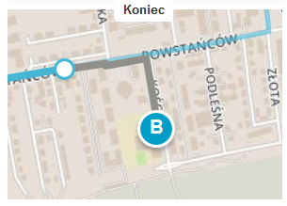
Wariant II | Autobus 140, 190, 512  Przystanek DW. WILEŃSKI 04 MŁODZIEŃCZA  Autobus 145  Przystanek MŁODZIEŃCZA 03 POWSTAŃCÓW 02  Przejście z przystanku POWSTAŃCÓW 02 do miejsca docelowego na ul. Kościelną 2  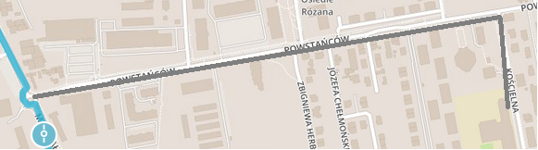
Wariant III | Pociąg z Dworca Wileńskiego  Przystanek DW. WILEŃSKI ZĄBKI ( 2 przystanki)  Przejście ze stacji ZĄBKI do przystanku URZĄD MIASTA ZĄBKI 02  Autobus 199  Przystanek URZĄD MIASTA ZĄBKI 02 ZIELENIECKA  Przejście z przystanku ZIELENIECKA do miejsca docelowego na ul. Kościelną 2  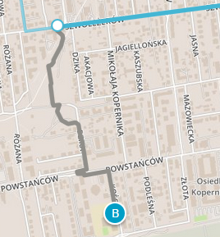
Dworzec Warszawa Wschodnia
Wariant I | Autobus 140, 169  Przystanek DW. WSCHODNI MŁODZIEŃCZA  Autobus 345  Przystanek MŁODZIEŃCZA 03 DZIKA 02  Przejście z przystanku DZIKA 02 do miejsca docelowego na ul. Kościelną 2
Wariant II | Autobus 140, 169  Przystanek DW. WSCHODNI (KIJOWSKA) 07 MŁODZIEŃCZA  Autobus 145  Przystanek MŁODZIEŃCZA 03 POWSTAŃCÓW 02  Przejście z przystanku POWSTAŃCÓW 02 do miejsca docelowego na ul. Kościelną 2
Dworzec Warszawa Rembertów
Wariant I | Autobus 153  Przystanek PKP REMBERTÓW PADAREWSKIEGO  Autobus 199  Przystanek PADAREWSKIEGO ZIELENIECKA  Przejście z przystanku ZIELENIECKA do miejsca docelowego na ul. Kościelną 2
Wariant II | Przystanek PKP REMBERTÓW OKULAROWA  Autobus 145  Przystanek OKULAROWA 06 POWSTAŃCÓW  Przejście z przystanku POWSTAŃCÓW do miejsca docelowego na ul. Kościelną 2

